Câu 1: [1H2-2.0-3] (HK1-K11-SGD-Bạc Liêu- Năm 2021-2022) Cho hình chóp có đáy là hình bình hành. Gọi là trung điểm và là trọng tâm của tam giác . Gọi là giao điểm của và , khi đó tỉ số bằng
A. . B. . C. . D. .
Lời giải
Chọn B
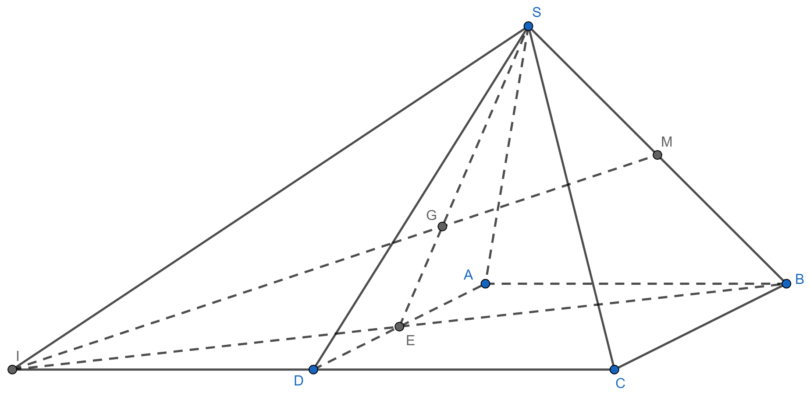
Gọi là trung điểm . Vì là trọng tâm tam giác nên ,, thẳng hàng.
Trong , gọi
.
Để tính tỉ số , ta có hai cách sau:
Cách 1: Dùng định lý Menelaus
Xét tam giác có thẳng hàng, theo định lý Menelaus ta được
là trung điểm .
Xét tam giác có thẳng hàng, theo định lý Menelaus ta được
.
Cách 2:
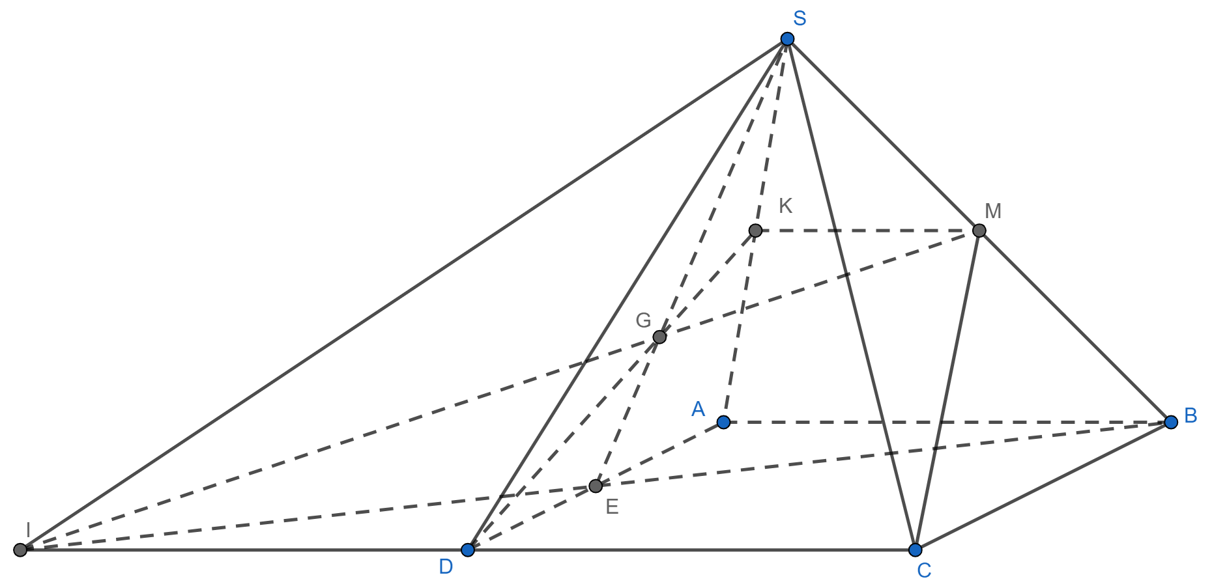
Gọi là giao điểm của và .
Vì là trọng tâm tam giác nên là trung điểm của .
Xét tam giác có , là trung điểm ,.
Suy ra là đường trung bình của tam giác .
Do đó , mà ( là hình bình hành), nên .
Dễ dàng thấy rằng .
Ta có:
. Vậy hay thẳng hàng.
Do đó nên (hai góc so le trong).
Xét và có , suy ra .
Vậy (cạnh tương ứng) nên là trung điểm .
Xét tam giác có , là đường trung tuyến là các đường trung tuyến và .
Suy ra là trọng tâm tam giác nên .
Tài liệu được chia sẻ bởi Website VnTeach.Com
https://www.vnteach.com

